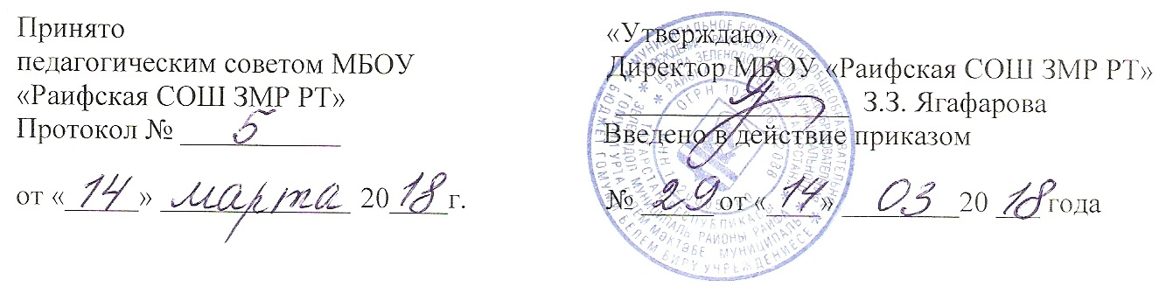
ПОЛОЖЕНИЕ
О ШКОЛЬНОМ МЕТОДИЧЕСКОМ ОБЪЕДИНЕНИИ

МБОУ «Раифская средняя общеобразовательная школа
Зеленодольского муниципального района Республики Татарстан»

Общие положения
1.1. Методическое объединение является основным структурным подразделением методической службы образовательного учреждения, осуществляющим проведение учебно-воспитательной, методической, опытно-экспериментальной и внеклассной работы по одному или нескольким родственным учебным предметам.
1.2. Методическое объединение организуется при наличии не менее трех учителей по одному предмету или по одной образовательной области. В состав методического объединения могут входить учителя смежных и родственных дисциплин. В образовательных учреждениях могут также создаваться методические объединения классных руководителей и т.п.
1.3. Количество методических объединений и их численность определяется, исходя из необходимости комплексного решения поставленных перед ОУ задач, и утверждается приказом директора ОУ.
1.4. Методические объединения создаются, реорганизуются и ликвидируются директором ОУ по представлению заместителя директора по методической работе (зам. директора по УР).
1.5. Методические объединения подчиняются непосредственно заместителю директора по методической работе (зам. директора по УР).
1.6. Методические объединения в своей деятельности соблюдают Конвенцию о правах ребенка, руководствуются Конституцией и законами Российской Федерации, Республики Татарстан, указами Президента Российской Федерации и Республики Татарстан, решениями Правительства Российской Федерации, Кабинета Министров Республики Татарстан, Министерства образования и науки РТ, управления образованием по вопросам образования и воспитания учащихся, а также Уставом школы, локальными, нормативно- правовыми актами школы, приказами и распоряжениями директора.

2. Цели, задачи и направления деятельности методического объединения
2.1. Целью деятельности методических объединений является создание условий для творческой работы в обеспечении единой воспитательно-образовательной среды развития и формирования личности, практического решения проблем межпредметных связей, выработки единых педагогических требований к изучению близких и смежных разделов, тем, используемой терминологии образовательных областей и учебных предметов.
2.2. Основные формы работы в методическом объединении:
— круглые столы, совещания и семинары по учебно-методическим вопросам, творческие отчеты учителей;
— заседания методических объединений по вопросам методики обучения и воспитания учащихся;
— открытые уроки и внеклассные мероприятия по предмету;
– лекции, доклады, сообщения и дискуссии по методике обучения и воспитания, вопросам общей педагогики и психологии.
2.3. Основные направления деятельности методического объединения:
— анализ результатов образовательной деятельности по предметам;
— изучение нормативных документов в сфере образования;
— участие в разработке вариативной части учебных планов;
- внесение изменений в требования к минимальному объему и содержанию учебных курсов;
— разработка учебных программ по изучаемым предметам и согласование их с программами смежных дисциплин для более полного обеспечения усвоения учащимися требований государственных образовательных стандартов;
— проведение предметных и методических недель;
— взаимопосещение уроков;
— проведение открытых занятий и открытых внеклассных мероприятий по предметам, обсуждение докладов по методике изложения принципиальных вопросов программы, обсуждение и утверждение рабочих программ;
- организация поисков и внедрения новых информационных технологий обучения; — взаимные посещения занятий, заседаний как внутри методического объединения, так и между учителями различных методических объединений с целью обмена опытом и совершенствования методики преподавания учебных предметов;
— изучение опыта работы родственных методических объединений других учебных заведений и обмен опытом этой работы;
— выбор и организация работы наставников с молодыми специалистами и малоопытными учителями;
— разработка основных направлений и форм активизации познавательной, научно- исследовательской деятельности учащихся во внеучебное время (олимпиады, смотры, предметные недели) на школьном этапе.

3 . Порядок работы методического объединения
3.1. Возглавляет методическое объединение председатель, назначаемый директором школы из числа наиболее опытных педагогов по согласованию с членами методического объединения.
3.2. Работа методического объединения проводится в соответствии с планом работы на текущий учебный год. План составляется председателем методического объединения, рассматривается на заседании методического объединения, согласовывается с заместителем директора по методической работе и утверждается методическим советом школы.
3.3. Заседания методического объединения проводятся не реже одного раза в четверть. О времени и месте проведения заседания председатель методического объединения обязан поставить в известность заместителя директора школы по методической (учебной) работе.
3.4. По каждому из обсуждаемых на заседании вопросов принимаются решения, которые фиксируются в журнале протоколов.
5.5. При рассмотрении вопросов, затрагивающих тематику или интересы других методических объединений, на заседания необходимо приглашать их председателей (учителей).
3.6. Контроль за деятельностью МО осуществляется директором школы, его заместителями по учебной и воспитательной работе в соответствии с планами методической работы школы и внутришкольного контроля.

